INFORME SONOMETRICO

AREA: PLANTA DE ÁCIDO

UBICACIÓN GEOGRAFICA: Costado Este de la Empresa

DESCRIPCION OPERATIVA: Capta los gases a través de un conducto proveniente de los convertidores procesandolos y convertiendolos en ácido sulfúrico.

EXPOSICIÓN DE TRABAJADORES: Personal expuesto por cortos periodos de tiempo solo para evaluación de maquinaria.

ESTUDIO DE RUIDO 1, 2 PLANTA DE ÁCIDO

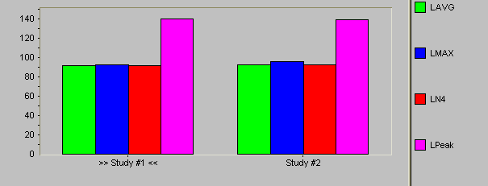

PARAMETROS DE ESTUDIO
Rango | 80-140dB | Constante de tpo. | LENTO
 |  | Curva | A, PEAK
Tasa de cambio | 5 dB | Intervalo de tpo. | 15 SEGUNDOS

VALORES DE ESTUDIO | Estudio Nº 1  . Frente a compresores fuller 3.5 mts. bombas | Estudio Nº1  Segundo nivel grupo Nº1
Tiempo de medición | 00:15:00 | 00:15:00
LAVG: | 91.8 dB | 92.7 dB
Peak: | 140.5dB | 139.2 dB
Max: | 92.6 dB | 96.0 dB
L90: | 91.5 dB | 91.5 dB

COMENTARIO: El nivel de presión sonora en los dos estudios es de 91.8 dBa y 92.7 dB. Correspondientemente. En las dos mediciones el valor de L90 es muy similar a su LVAG, lo que sugiere que el ruido es parejo y continuo. La norma de exposición máxima para 90 dBa es de 4 hrs. y para 95 dBa es de 2 hora. Se debe realizar Dosimetrías a los expuestos.
El uso de protectores auditivos es obligatorio.

ESTUDIO DE RUIDO Nº3 y Nº4, GRUPO Nº 2

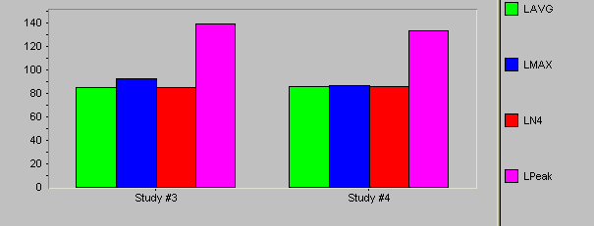

PARAMETROS DE ESTUDIO
Rango | 80-140dB | Constante de tpo. | LENTO
 |  | Curva | A, PEAK
Tasa de cambio | 5 dB | Intervalo de tpo. | 15 SEGUNDOS

VALORES DE ESTUDIOS | Punto Nº1  grupo 2 , centro a 3 mts. de las bombas | Punto Nº2  grupo 2, lateral derecho (sur –este)
Tiempo de medición | 00:10:00 | 00:10:00
LAVG: | 85.3 dB | 86.0 dB
Peak: | 139.1 dB | 133.8 dB
Max: | 92.9 dB | 87.3 dB
L90: | 85.0 dB | 85.7 dB

COMENTARIO: El nivel de presión sonora del punto Nº1 es de 85.3dBa, en el punto Nº2 es de 86.0 dBa. El L90 en los 2 puntos es muy similar a su LVAG, lo que sugiere que el ruido es parejo y continuo, La norma de exposición máxima para 85 dBa es de 8 hora. Se debe realizar Dosimetrías a los expuestos.

ESTUDIOS DE RUIIDO Nº 5 y Nº6 CELDAS DE REFRIGERACIÓN

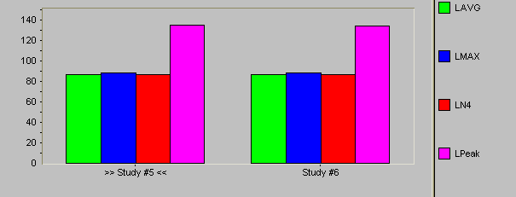

PARAMETROS DE ESTUDIO
Rango | 80-140dB | Constante de tpo. | LENTO
 |  | Curva | A, PEAK
Tasa de cambio | 5 dB | Intervalo de tpo. | 110 SEGUNDOS

VALORES DE ESTUDIO | Estudio Nº5  a 8 mts. de las celdas de refrigeración y a4 mts. Del V 10 | Estudio Nº6  2 mts frente a celdas de refrigeración
Tiempo de medición | 00:15:00 | 00:15:00
LAVG: | 87.0 dB | 86.5 dB
Peak: | 135.1 dB | 134.6 dB
Max: | 88.9 dB | 88.3 dB
L90: | 86.2 dB | 85.9 dB

COMENTARIO: El nivel de presión sonora del estudio Nº1 y Nº2 son muy similares 87.0 dBa y 86.5dBa; respectivamente. El L90 (ruido de fondo) es similar a sus LAVG
La norma de exposición máxima para 90 dBa es de 4 hrs. El uso de protecciones auditivas es obligatorio al ingreso a esta sección.

ESTUDIO DE RUIDO Nº 7 y 8 CELDAS DE REFRIGERACIÓN

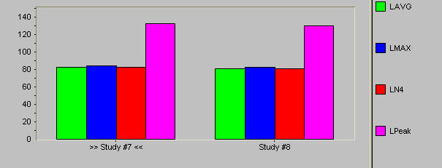

PARAMETROS DE ESTUDIO
Rango | 80-140dB | Constante de tpo. | LENTO
 |  | Curva | A, PEAK
Tasa de cambio | 5 dB | Intervalo de tpo. | 30 SEGUNDOS

VALORES DE ESTUDIO | Estudio Nº7  centro de celdas de refrigeración | Estudio Nº8  costado izquierdo celdas de refrigeración
Tiempo de medición | 00:15:00 | 00:15:00
LAVG: | 82.5dB | 81.2 dB
Peak: | 132.5 dB | 130.0 dB
Max: | 84.2 dB | 82.6 dB
L90: | 82.7 dB | 80.6 dB

COMENTARIO: El nivel de presión sonora del punto Nº7 es de 82.5 dBa, en el punto Nº8 es de 81.2dBa; Las dos mediciones presentan un L90 parecido a s LAVG deduciendo que el ruido es parejo y continuo. La norma de exposición máxima para 85 dBa es de 8 hrs.

COMENTARIO GENERAL: El Nivel de ruido promedio oscila entre LAVG 81.2 dBa y LAVG 87.0 dBa. En general el ruido es parejo y continuo. Según Norma de niveles de exposición máxima de la, DECRETO 745, ARTICULO 67. Es de 8 horas para 85 dBa, y 4 horas para 90 dBa.

La exposición del Personal no es permanente en el área. El uso de protectores auditivos es obligatorio al ingreso a esta sección.

